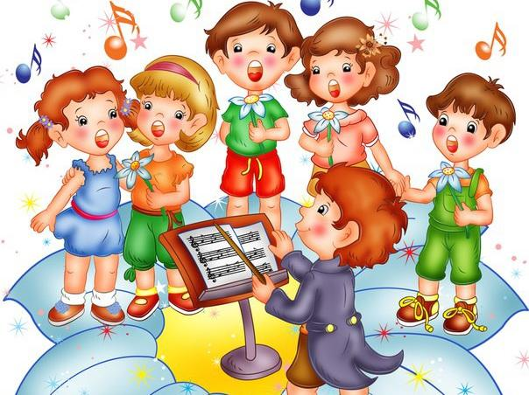
Играем дома.
Игры на развитие вокальных навыков.
Муз. руководитель: Герасимова Ж.Н.
Дошкольный возраст – самый благоприятный период для формирования и развития певческого голоса. Занятия пением являются важной составляющей гармоничного развития дошкольника. Воспитание слуха и голоса ребенка оказывает положительное воздействие на формировании речи, а речь, как известно, является материальной основой мышления. Пение помогает решить некоторые проблемы звукопроизношения. Планомерное вокальное воспитание так же оказывает благоприятное влияние на физическое здоровье детей, пение не только доставляет удовольствие поющему, но так же упражняет и развивает его дыхательную систему, которая влияет на состояние сердечно-сосудистой, следовательно, невольно занимаясь дыхательной гимнастикой, ребенок укрепляет своё здоровье.
В пении успешно формируется весь комплекс музыкальных способностей: эмоциональная отзывчивость на музыку, ладовое чувство, музыкально-слуховые представления, чувство ритма. Пение активизирует умственные способности, развивает эстетические и нравственные представления детей.
Основная работа по развитию вокальных навыков проводится на музыкальных занятиях, в индивидуальной работе с детьми. Специальные игры, которые развивают дикцию, дыхание, звукообразование, можно проводить и группе, и дома. Ведь дети хотят петь везде, а игры организуют их свободную деятельность, помогут в интересной, увлекательной форме развивать вокальные навыки.
«Как тебя зовут?»
Цель: развитие чувства ритма, звуковысотного слуха.
Игровой материал: ударные инструменты.
Ход игры: Взрослый спрашивает ребенка «Как тебя зовут?», ударяя на каждом слоге по бубну (треугольнику, в ложки, кубики, палочки и т.п.). Ребенок отвечает, так же ударяя по протянутому ему бубну, отмечая слоги своего имени. Затем взрослый аналогично придумывает другие вопросы («Что ты делаешь?», «Как меня зовут?» и т.п.), а ребенок отвечает.
«Музыкальный мешочек»
Цель: развитие музыкальной памяти, певческих навыков.
Игровой материал: красиво оформленный мешочек, в нем игрушки – персонажи песен.
Ход игры: Взрослый достает из мешочка по одной игрушке, ребенок поет песню про эту игрушку, или танцует танец, или играет с этой игрушкой.
Например: утенок – «Танец маленьких утят», Чебурашка – «Песня Чебурашки», кукла – колыбельная кукле, мячик – игра с мячиком и т.д.
«Игра с песенкой» (игрушкой)
Цель: развитие музыкального слуха.
Игровой материал: игрушка – персонаж песни.
Ход игры: Дети, расположившись по кругу, поют про игрушку и передают ее из рук в руки по фразам песни. Сначала можно передавать игрушку без пения, просто слушая музыку.
«Прячем песенку»
Ход игры: Дети поют песню, затем по условному знаку (хлопку) продолжают петь про себя, по другому знаку (притоп) – снова поют вслух. Сначала можно «прятать» песенку не беззвучно, а очень тихо.
«Нарисуй песню»
Цель: развитие образного мышления.
Игровой материал: листы бумаги, цветные карандаши, фломастеры, краски.
Ход игры: Поинтересуйтесь, какая песня больше всего нравится ребенку и почему. Попросите его спеть песню, а потом передать содержание любимой песни при помощи рисунка.
«Поющий город»
Цель: развивать музыкальный слух.
Ход игры: Взрослый и дети договариваются о том, что они попали в поющий город, где все жители не говорят, а поют, сами придумывая мелодию. Петь можно любые вопросы, ответы, предложения (например: «Давай поиграем! Очень хорошо! Во что мы будем играть?» и т.д.) или знакомые стихи, т.е. самим придумывать музыку на эти стихи.
«Поющие листочки (игрушки)»
Цель: развивать певческие навыки, закреплять гласные звуки.
Ход игры: Взрослый и ребенок договариваются о том, как они показывают поющие листочки, как поет каждый листочек: высоко, низко, какой звук? Затем один из играющих поет за листочек, показывая его рукой и голосом, например:
Осиновый (рябиновый) – и-и-и; каштановый – а-а-а; кленовый – о-о-о;
дубовый – у-у-у; березовый – е-е-е и т.п.
Другой играющий должен угадать, что это за листочек.

